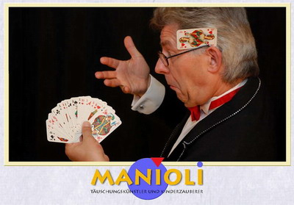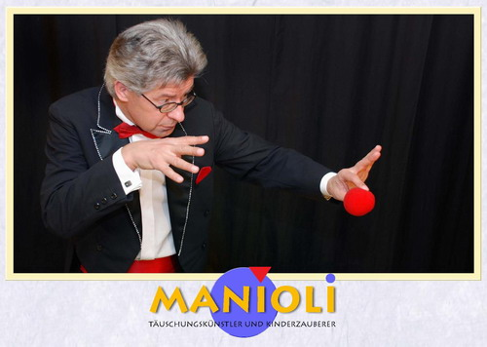
Bild 1 – Erwachsenenprogramm Bild 2 – Erwachsenenprogramm
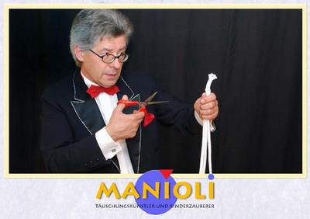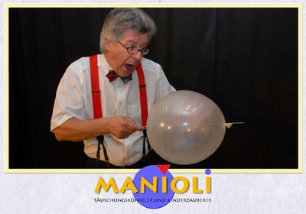
Bild 3 – Erwachsenenprogramm Bild 4 – Kinderprogramm
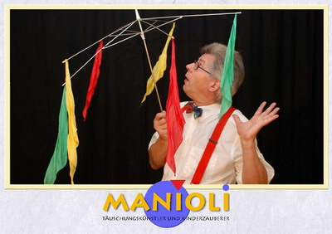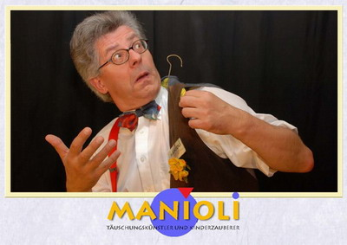
Bild 5 – Kinderprogramm Bild 6 – Kinderprogramm
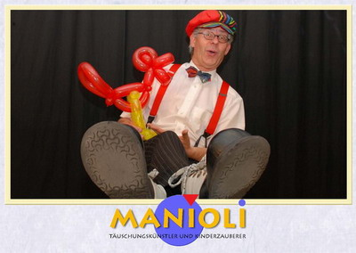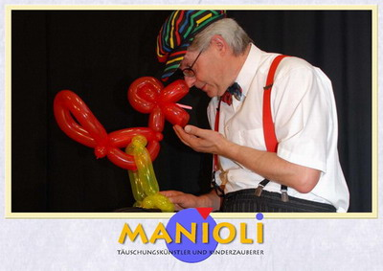
Bild 7 – Ballonshow Bild 8 - Ballonshow

